Министерство образования Республики Беларусь

Учреждение образования

«Брестский Государственный технический университет»

Кафедра ИИТ

**Лабораторная работа №4**

По дисциплине «Традиционные и интеллектуальные информационные технологии»

Тема: «Интерполирование функций»

**Выполнил:**

Студент 1 курса

Группы ИИ-21

Карагодин Д.Л.

**Проверил:**

Слинко Е.В.

Брест 2021

**Вариант 6**

**Цель работы:** Научиться производить интерполирование функций.

**Ход работы:**

1. **Выберем узлы интерполирования.**

|  |  |  |  |
| --- | --- | --- | --- |
| № |  |  |  |
| 6. | 14 | 5 | 18 |

1. **Построим полином Ньютона, выраженный через разделенные разности в начальной точке x0**

Cоставим программу для вычисления разделенных областей:

**Код программы:**

#include "iostream"

using namespace std;

int main() {

double x0 = -1, x1 = 1, x2 = 3;

double y0 = 14, y1 = 5, y2 = 18;

double f0, f1, f2;

f0 = (y1 - y0) / (x1 - x0);

f1 = (y2 - y1) / (x2 - x1);

f2 = (f1 - f0) / (x2 - x0);

cout << "f(x0,x1) = " << f0 << endl;

cout << "f(x1,x2) = " << f1 << endl;

cout << "f(x0,x1,x2) = " << f2 << endl;

}

**Результат программы:**

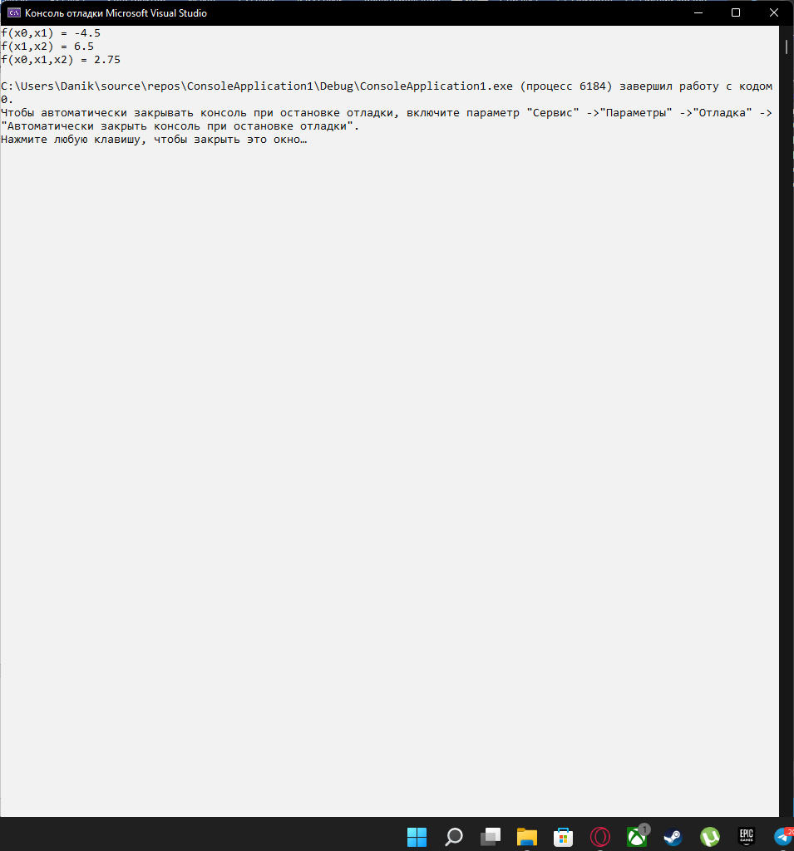

1. **Построим полином Ньютона, выраженный через разделенные разности в конечной точке x2.**

P2 = y2 + f(x1,x2)(x - x2) + f(x0,x1,x2)(x - x2)(x - x1) = 18 + 6.5(x - 3) + 2.75(x - 3)(x – 1) = x2 - x +

1. **Построим график нашей функции и полученного интерполяционного полинома.**

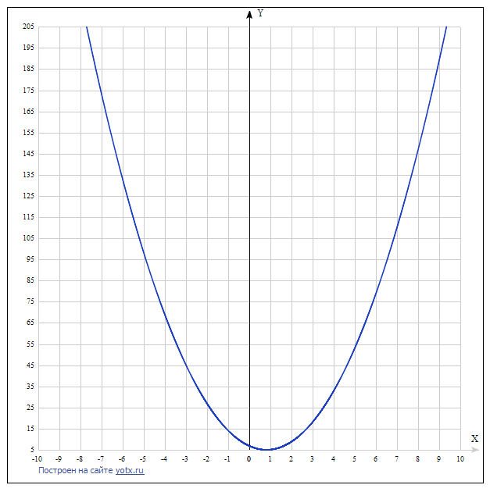

**Вывод:** научился проводить интерполирование таблично заданных функций и строить их графики.